河北省东光化工有限责任公司西厂区
污染地块修复技术方案

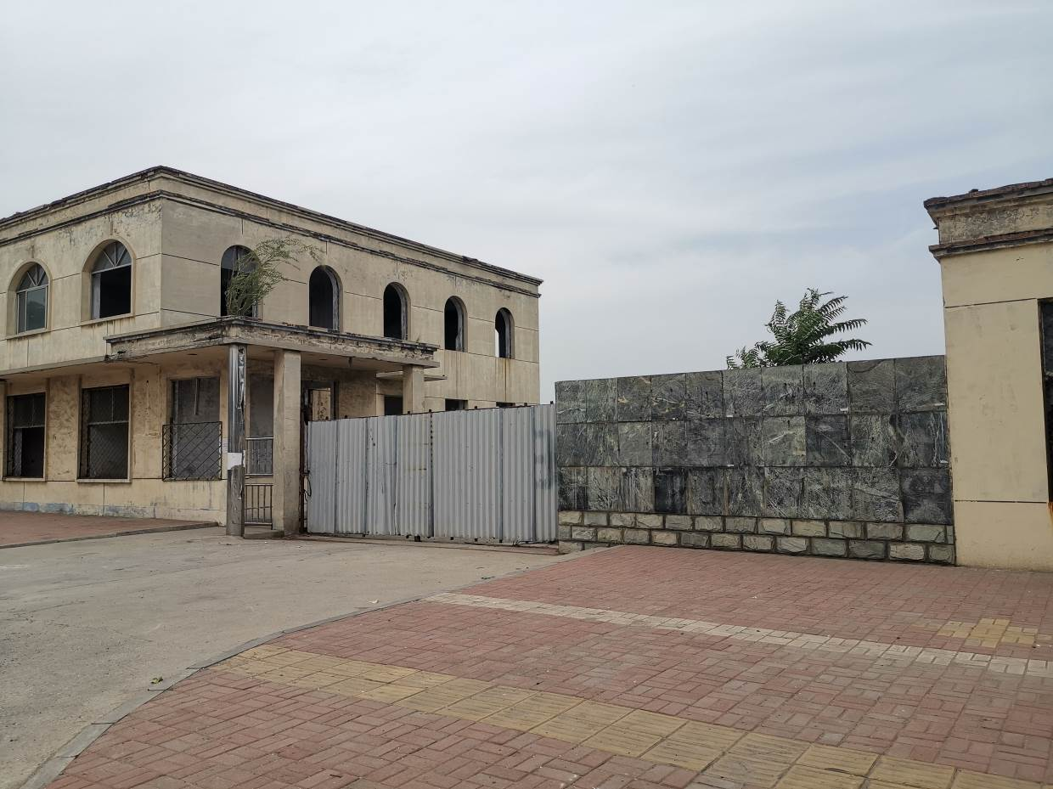

委托单位：河北省东光化工有限责任公司
编制单位：河北靓源环保工程有限公司
编制日期：二 〇 二 二 年 一 月

1 地块修复技术
根据该地块土壤及地下水的污染特征、地块水文地质条件、土地利用规划和地块未来的开发建设计划，经修复技术的初步筛选和进一步的可行性评估，确定本地块有效可行的修复技术为：
- 污染土壤采用原地异位常温解吸技术修复。
（2）污染地下水采用止水帷幕+抽出处理技术修复。

2 地块修复情况
（1）土壤
第一层（0-1.0m）无需要修复的污染土壤；
第二层（1.0-5.0m）需要修复的氨氮污染土壤9020.92m³；
第三层（5.0-9.0m）需要修复的氨氮污染土壤18497.60m³。
（2）地下水
地下水修复范围为41645.3m²，考虑到9m以上污染土开挖及放坡范围，本项目止水帷幕范围扩大为43905.9m²，参考《工程地质手册》（第五版）中粉砂与黏土最大给水度0.15，预估地下水存储量约为23100m³，修复量按地下水实际抽出量为准。

3 投资估算与资金筹措
经测算，本地块修复费用总计2841.21万元。

4 工程进度计划
经预测，修复总工期为412天，本地块污染土壤的异位修复工期为70天，自验收及修复效果评估时间为60天；地下水抽出及处理时间初步核算为58天，地下水修复自验收及修复效果评估时间为修复完成后1年。具体修复周期以实际为准。

5 地块修复后土壤及地下水用途
本地块土壤修复后在原地块综合利用；修复抽出的地下水经场内新建污水处理站进行处理达标后排入市政管网，最终排放至东光污水处理厂进行深度处理。

6 后期管理
本地块的后期管理主要包括未来修复后土壤原地块的利用管理，修复后土壤暂存区土壤二次污染检测，房地产开发过程中基坑降水抽出的地下水、房地产开发完成后地块内人群居住环境的氨氮污染监控管理及地块地下水的监控管理。

7 建议
（1）本地块在现场施工及修复过程中必须严格执行环境管理计划，避免产生二次污染。修复过程中工作人员必须按照规定穿戴相关装备方能进入作业现场进行现场作业，以确保施工人员的人身安全，避免发生安全事故。
（2）房地产开发完成后，应委托第三方监测机构对地块内人群居住环境空气中的氨氮及地下水进行后期监测管理。
（3）由于地块内地下水修复时间较长，土壤修复清挖后基坑较深，深度为9.0m，属于深大基坑较为危险，建议地块内土壤与地下水进行分阶段验收，土壤修复效果评估合格后将土壤进行回填，回填时将修复后土壤、超筛选值但不超修复目标值土壤及非污染土壤分区进行回填并标识、记录，以便后期进行管理。
（4）地块内修复后污染土壤方量为27518.52m³（实方），修复过程中扰动超筛选值但不超修复目标值土壤约15551.42m³（实方），地块内仍有未扰动超筛选值但不超修复目标值土壤约104079.63 m³（实方），对于上述土壤，根据未来开发方案进行合理利用，可优先作为绿化用土进一步削减土壤中氨氮含量，同时尽可能远离居民居住区域，扰动过程中必须严格执行环境管理计划，避免产生二次污染，同时应严格限制其出场。
（5）由于地下水氨氮污染已扩散至地块外，地块内及地块周围地下水均禁止开采使用，未来地块周边项目进行调查工作时，应关注地下水污染情况。
（6）由于地块修复时间尚未确定，地块内地下水水位受降雨影响波动较大，建议地块修复前重新对地下水情况进行勘探，进一步确认，必要时根据地块内实际情况进行相应调整。

